ИНСТРУКЦИЯ ПО ОБЕСПЕЧЕНИЮ ИНФОРМАЦИОННОЙ ПОДДЕРЖКИ МЕРОПРИЯТИЙ, ПРОВОДИМЫХ В РАМКАХ ВСЕМИРНОГО ДНЯ ТЕАТРА
Общие сведения
Тема — 75-летие Победы в Великой Отечественной войне.
Сбор и распространение сведений о мероприятиях учреждений культуры, проводимых в рамках Всемирного дня театра (27 марта), обеспечивается через личный кабинет портала «Культура.РФ» путем размещения анонсов на цифровой платформе «PRO.Культура.РФ» (ранее — АИС «Единое информационное пространство в сфере культуры», АИС ЕИПСК) Министерства культуры Российской Федерации.
Информация о мероприятиях в 2020 году размещается на следующих информационных ресурсах:
- портал «Культура.РФ»: culture.ru
- официальный сайт акции: theatreday.culture.ru
Сведения, собранные дополнительно, будут переданы СМИ и информационным партнерам акции, а также распространены в социальных сетях и сервисах.
Для идентификации мероприятий в социальных сетях необходимо использовать хештеги #ДеньТеатра2020 #КультураРФ.
Чтобы добавить информацию о мероприятиях, необходимо выполнить следующие действия:
- Зарегистрироваться в личном кабинете учреждения культуры на портале «Культура.РФ»: pro.culture.ru (если вы уже зарегистрированы, можете перейти к шагу 4).
- Присоединиться к своему учреждению на платформе или создать его.
- Проверить информацию о своем «Месте» или создать его.
- Добавить информацию о событиях в рамках акции на цифровую платформу.

Инструкция по размещению информации в личном кабинете на портале «Культура.РФ» (цифровая платформа «PRO.Культура.РФ», ранее — АИС ЕИПСК)

- Зарегистрируйтесь в личном кабинете pro.culture.ru (если вы уже зарегистрированы, необходимо перейти к шагу 5).
- Присоединитесь к своему учреждению. Если вы не нашли своего учреждения среди уже зарегистрированных в личном кабинете, необходимо создать новое учреждение.
- Служба технической поддержки подтвердит присоединение к учреждению или создание учреждения и при необходимости свяжется с вами, используя контактную информацию, предоставленную вами при регистрации (шаг 1).
- После получения письма о подтверждении присоединения к учреждению или создания учреждения войдите в личный кабинет и перейдите во вкладку «Места». Если информация о вашем месте (ваших местах) отсутствует, необходимо добавить ее. Для этого следует нажать кнопку «Добавить место» и заполнить форму.

Если ваше место уже размещено на цифровой платформе, проверьте правильность информации и при необходимости внесите изменения.
Загрузить изображение. Сюда необходимо поместить фотографию места. Это может быть снимок здания или внутреннего интерьера. Основное требование — картинка должна быть горизонтальной, качественной, без букв, копирайта и обрезанных элементов, размером не менее 600 на 400 пикселей.

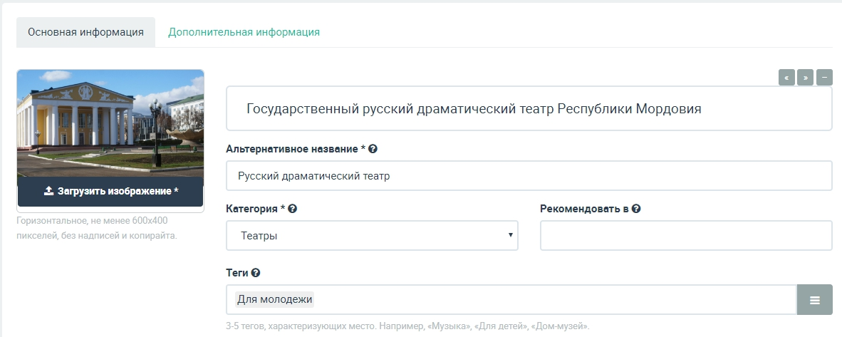

Название. Рекомендуется писать его в упрощенном виде, необязательно употреблять официальное наименование (например, «Муниципальное бюджетное учреждение культуры…»). Не следует писать название только прописными буквами, если это не аббревиатура.
Категория. Укажите тип учреждения культуры: театр, библиотека и т. д. Можно выбрать только одну категорию.
Теги. В этом поле обозначаются тематические и целевые особенности места. Теги могут быть, например, такими: «естественные науки», «живопись», «музей-квартира» и т. д.
Краткое описание. В это поле необходимо добавить короткий интересный текст (300–1000 символов) об истории создания, деятельности места, привести основные факты о нем. Рекомендуется сделать текст уникальным. В описании необходимо выразить суть места, а также то, чем оно интересно.

- Откройте вкладку «События» и нажмите на кнопку «Создать событие».
Главное изображение. В поле с надписью «Загрузить изображение» необходимо поместить фото, отражающее суть события. Это могут быть снимки, сделанные на предыдущих мероприятиях, или фотографии похожих событий. Нельзя ставить афиши. Главное условие — картинка должна быть горизонтальной, качественной, без букв, копирайта и обрезанных элементов, размером не менее 630 на 420 пикселей.
Если событие проводится впервые и у вас нет фотографий, которые могли бы проиллюстрировать его, то допустимо использовать картинки соответствующей тематики, фотографии с предыдущих мероприятий или снимок здания.
Категория. Здесь необходимо выбрать то, что соответствует событию: выставка, концерт, праздник и т. д. Можно выбрать только одну категорию.
Теги — это ключевые слова, описывающие анонс. С помощью этого инструмента можно обозначить тематические, жанровые и целевые особенности события.

Внимание! Обязательно установите тег «День театра».

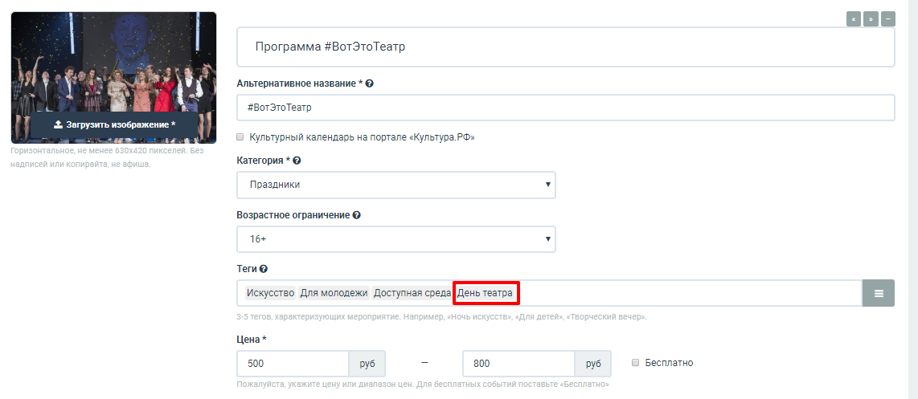

Цена. Если мероприятие платное, напишите его полную стоимость; если вход бесплатный — поставьте галочку в соответствующей графе.
Краткое описание. Сопроводите событие кратким описанием, содержащим основную информацию о сути этого события: для кого оно предназначено, что интересного ждет гостей мероприятия, что нового они смогут узнать и т. д. В графе «Краткое описание» не следует дублировать название события, писать дату и время его проведения. Также не стоит добавлять в нее предложение из полного описания.
Описание. Здесь подробно расскажите о событии: что запланировано в программе, кто участвует, кому будет интересно посетить его, какие сюрпризы ждут гостей. Оптимальный объем текста — 500–1000 символов (если необходимо, чтобы читатель получил более подробную информацию, поставьте ссылку на сайт учреждения или группу в социальных сетях). Старайтесь, чтобы текст о ваших событиях был уникальным и не копировал полностью информацию из других источников.
Изображения. Изображения для анонса выбирайте эстетически привлекательные, в высоком разрешении (от 630 на 420 пикселей). Не используйте в качестве основной фотографии афиши, отрывки анонсов в файле jpg и снимки с размытыми фигурами, темные, с нарушенными пропорциями и т. д.
Место проведения. Есть два варианта указания места:
1. Место принадлежит учреждению: убедитесь, что оно есть в списке ваших мест, и прикрепите его. Нажмите кнопку «Место», начните вводить название и выберите его в выпадающем списке.
2. Место не принадлежит учреждению: если место не получается найти по названию, нажмите на выделенную часть фразы «...укажите его адрес вручную», заполните форму и пропишите в поле «Комментарий к адресу» полное название места проведения.
Время проведения. В это поле можно добавить расписание трех видов: в указанные дни, по расписанию и круглосуточно.

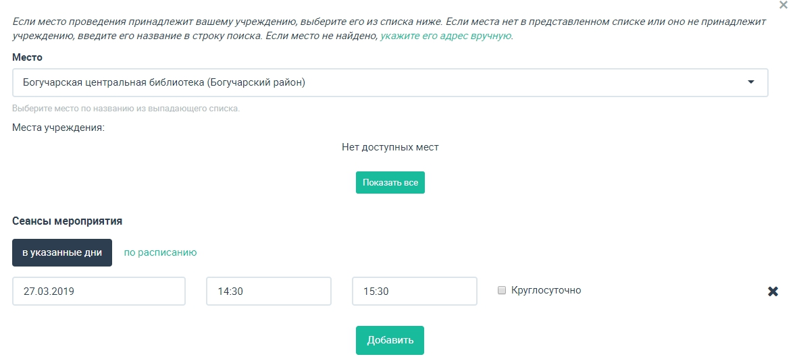
Сохранение события происходит сразу после нажатия кнопки «Сохранить». Событие попадает в очередь на проверку модератором. Срок прохождения модерации — от 1 до 3 рабочих дней. Не нужно редактировать событие до того, как оно пройдет модерацию. В противном случае событие попадет в конец очереди, и срок модерации увеличится.

Для решения любых вопросов, связанных с работой в личном кабинете на портале «Культура.РФ», вы всегда можете обратиться в службу технической поддержки по тел. 8 (800) 200-37-17 (с 9:00 до 18:00 по московскому времени) или электронной почте pro@team.culture.ru.

